

**НЕГОСУДАРСТВЕННОЕ ОБРАЗОВАТЕЛЬНОЕ ЧАСТНОЕ** **УЧРЕЖДЕНИЕ ВЫСШЕГО ОБРАЗОВАНИЯ** **«МОСКОВСКИЙ ФИНАНСОВО-ПРОМЫШЛЕННЫЙ УНИВЕРСИТЕТ** **«СИНЕРГИЯ»**

|  |  |  |
| --- | --- | --- |
| **Факультет/Институт** |  | Информационных Технологий |
|  |  | (наименование факультета/ Института) |
| **Направление/специальность** |  | Информационные системы и технологии |
| **подготовки:** |  | (код и наименование направления /специальности подготовки) |
| **Форма обучения:** |  | очная |
|  |  | (очная, очно-заочная, заочная) |
|  |  |  |

.

**Отчет по лабораторной работе № 5**

|  |  |  |  |  |  |  |  |
| --- | --- | --- | --- | --- | --- | --- | --- |
| **на тему** | |  | Служба каталогов Active Directory. Механизм групповой политики. | | | | |
|  | | | | | |  | (наименование темы) |
|  |  | |  | | | | |
| **по дисциплине** | | | |  | Администрирование информационных систем | | |
|  | | | | | |  | (наименование дисциплины) |

|  |  |  |  |  |
| --- | --- | --- | --- | --- |
| **Обучающийся** |  | Туманян Эрик Бабкенович |  |  |
|  |  | (ФИО) |  | (подпись) |
| **Группа** |  | ВБИо-304рсоб |  |
|  |  |  |  |

|  |  |  |  |  |
| --- | --- | --- | --- | --- |
| **Преподаватель** |  | Сибирев Иван Валерьевич |  |  |
|  |  | (ФИО) |  | (подпись) |

**Москва, 2024**

Оснастка. Управление групповыми политиками

Для управления групповыми политиками Microsoft предоставляет консоль управления групповыми политиками (GPMC)

После установки роли Active Directory Domain Service (AD DS) на контроллер домена на сервере появится оснастка Group Policy Management. Для того, чтобы ее открыть нажмите комбинацию клавиш Win+R и в открывшемся окне введите: gpmc.msc

Нажмите OK.

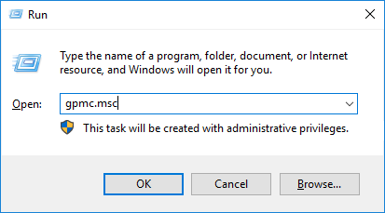

Если оснастку не удается открыть, то возможно по определенным причинам она не установлена. Установить ее можно через стандартное меню Add roles and features в диспетчере сервера, выбрав компонент Group Policy Management.

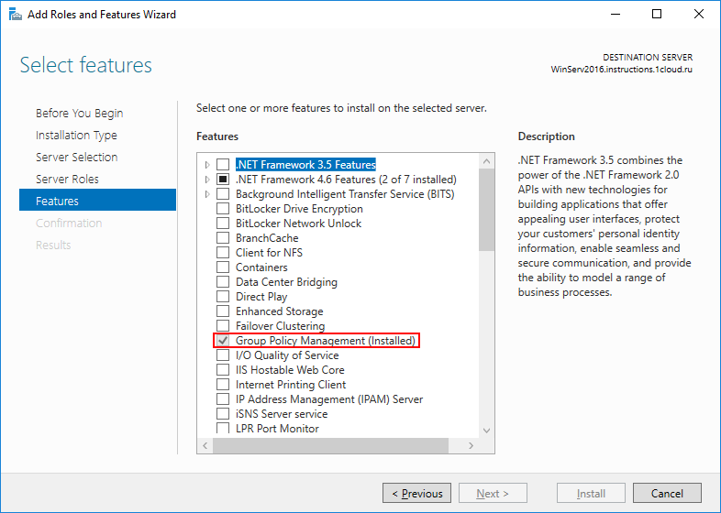

Оснастка выглядит следующим образом:

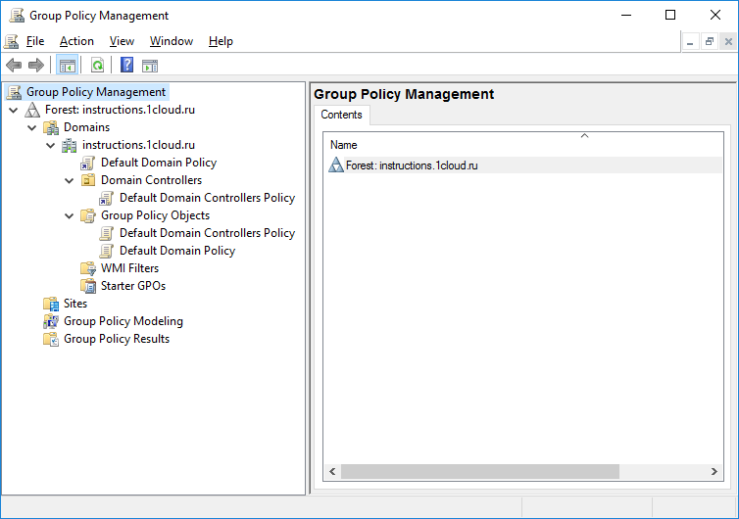

Создание объектов групповой политики

Для настройка групповых политик на windows перейдите во вкладку Forest -> Domains -> <Ваш домен> -> Group Policy Objects. С помощью правой кнопки мыши откройте меню и выберете New.

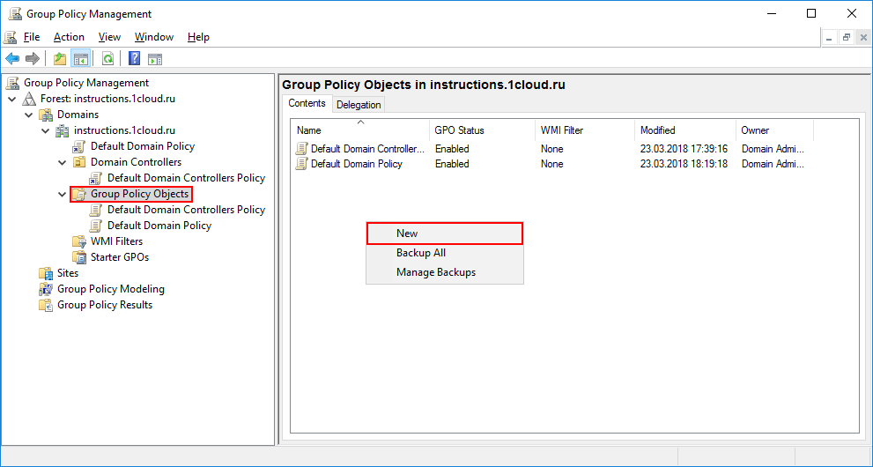

В открывшемся окне в поле Name введите удобное для вас имя групповой политики.

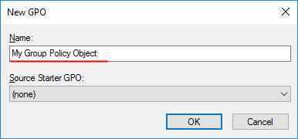

После этого вы увидите созданный объект в списке.

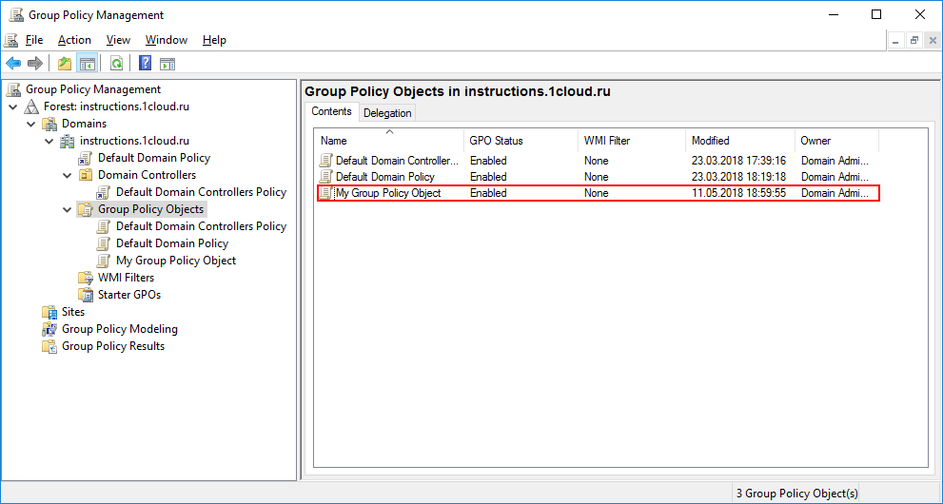

Теперь необходимо настроить созданный объект под конкретные задачи. в качестве примера удалим ссылку Games из меню Start. Для это с помощью правой кнопки мыши откройте меню объекта и выберете пункт Edit.

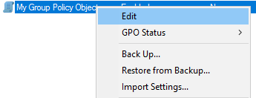

В редакторе групповых политик перейдите по иерархии User Configuration -> Policies -> Administrative Templates -> Start Menu and Taskbar. Найдите опцию Remove Games link from Start Menu и в контекстном меню выберете пункт Edit.

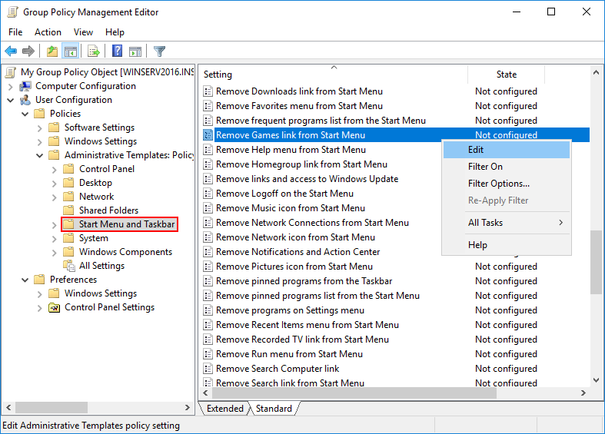

В открывшемся окне отметьте Enable для включения правила и при необходимости напишите комментарий. Нажмите OK для сохранения изменений.

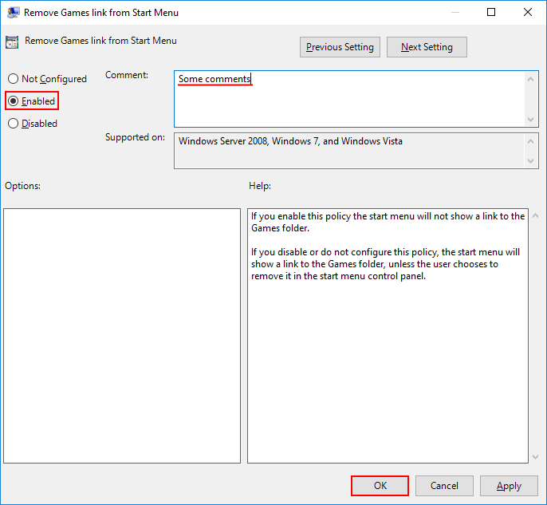

На этом создание объекта групповой политики закончено.

Поиск объектов групповой политики

Как правило в корпоративных средах большое количество групповых политик, чтобы было проще найти нужный объект GPO, оснастка обладает встроенным поиском. Для этого выберете ваш лес и в контекстном меню кликните Search.

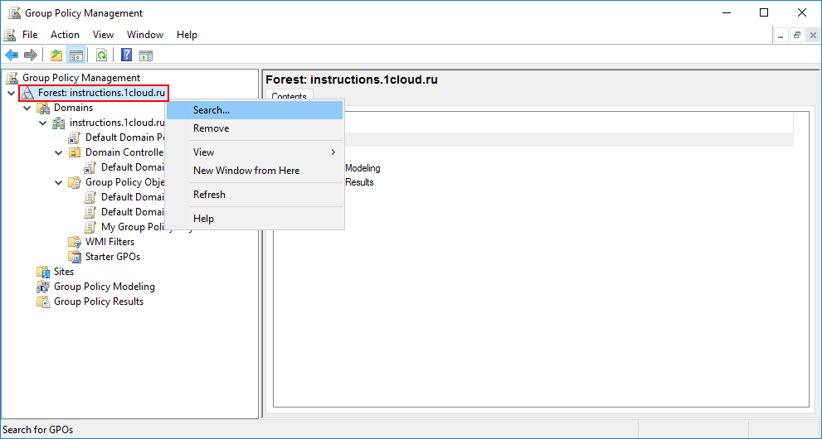

Открывшееся окно поиска интуитивно понятно для работы. В первую очередь выберете конкретный домен для поиска, также можно производить поиск во всех доменах сразу. Далее выберете нужный пункт поиска, задайте условие и значение. В примере ниже производился поиск объектов групповой политики, в которых встречается слово Default.

